
Превод на оригиналното

РЪКОВОДСТВО ЗА УПОТРЕБА И ОБСЛУЖВАНЕ НА БУСТЕРНИ ХИДРОФОРНИ ПОМПИ WZ 900 SMART PM, WZ 1500 SMART PM, MULTI MH SMART PM
(НОВ КОНТРОЛЕН ПАНЕЛ)

Внимание!
Прочетете инструкциите преди експлоатация

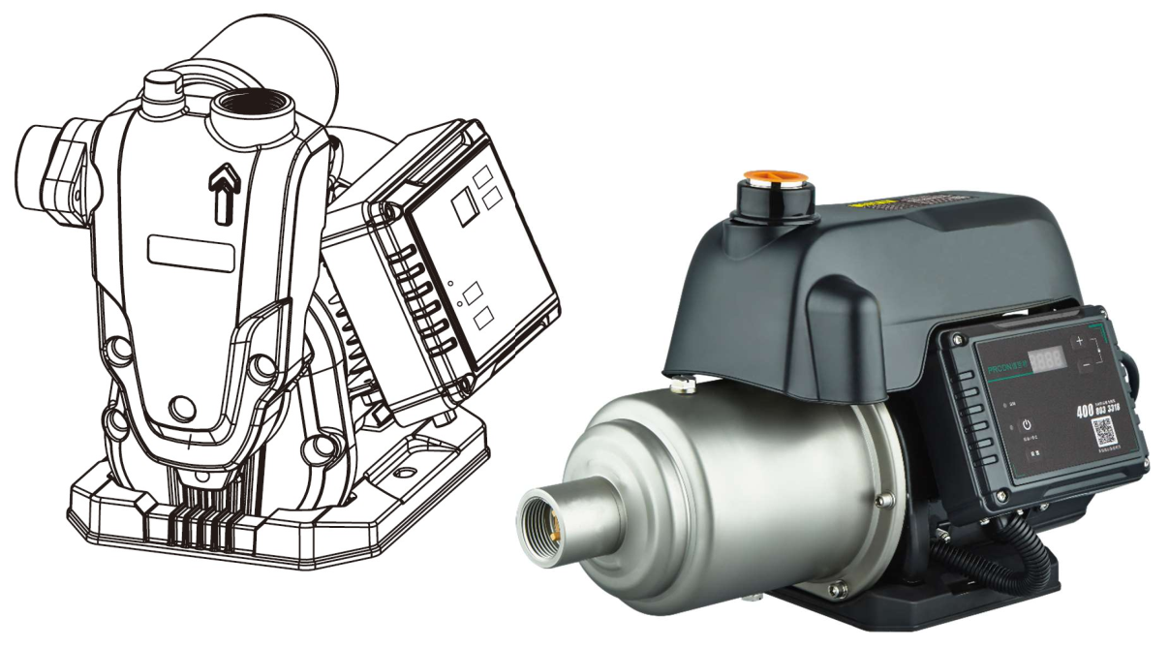

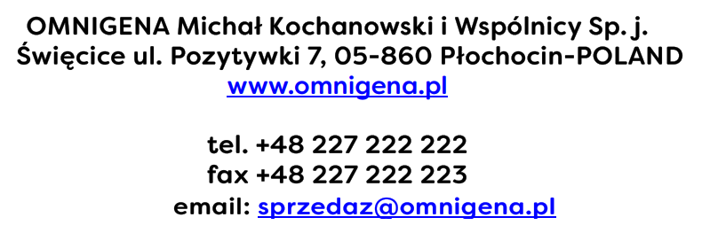
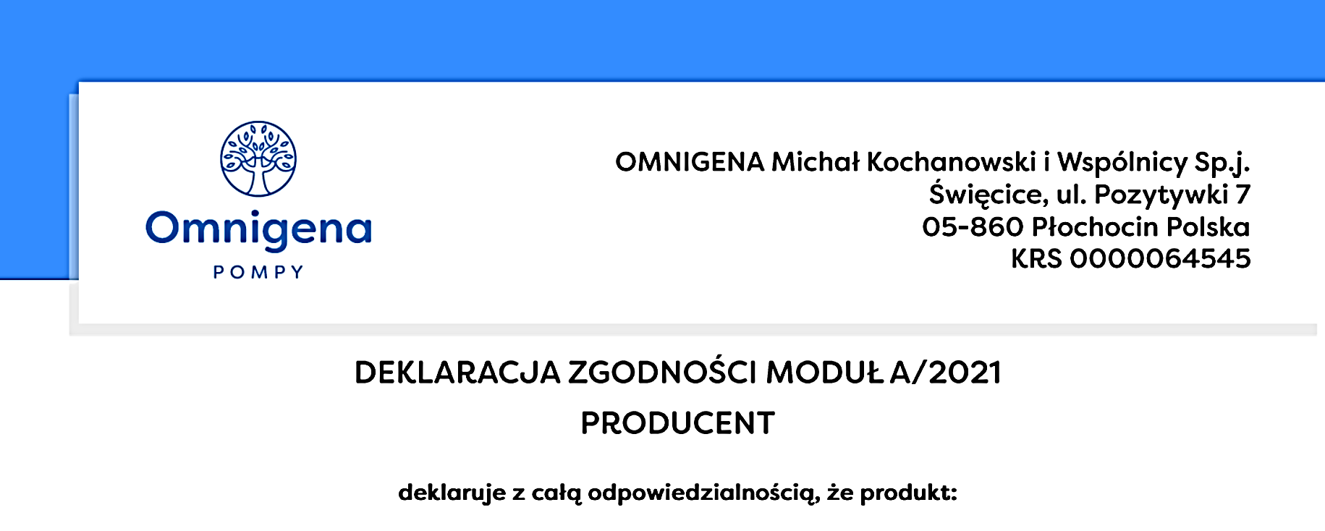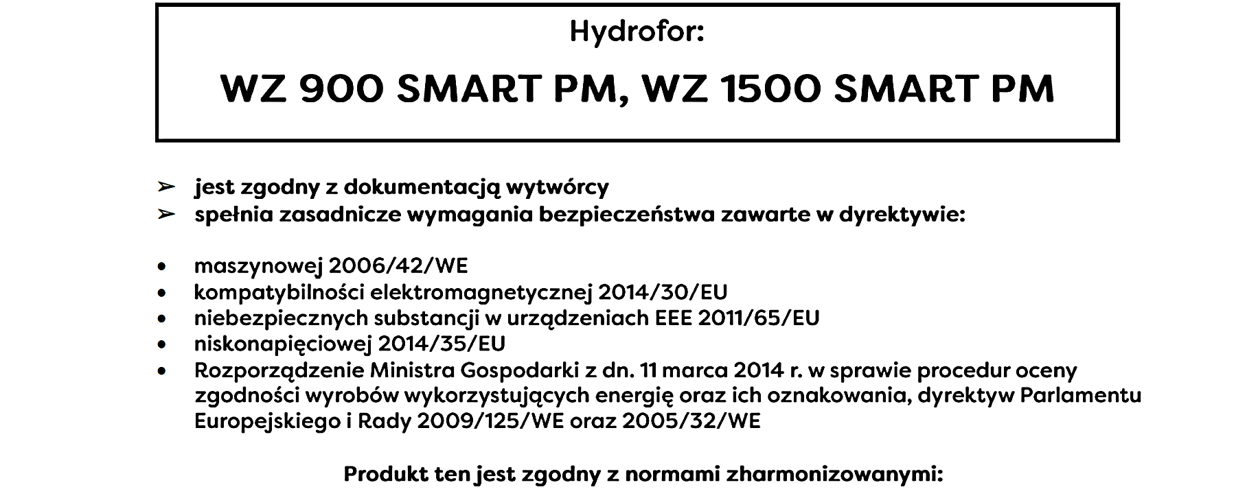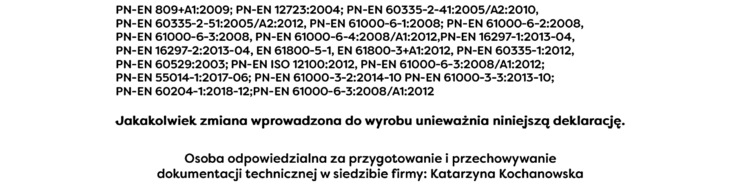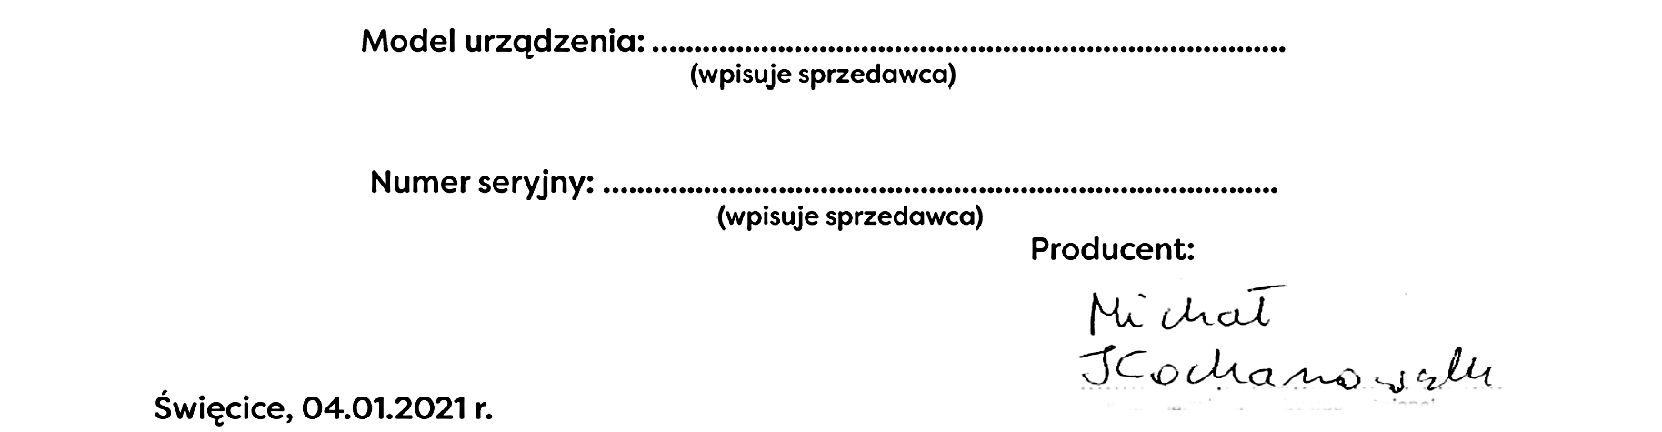


ДЕКЛАРАЦИЯ ЗА СЪОТВЕТСТВИЕ МОДУЛ А/2021

ПРОИЗВОДИТЕЛ

декларирам с пълна отговорност, че продукт:
Хидрофор: MULTI MH SMART PM

отговаря на документацията на производителя
отговаря на основните изисквания за безопасност на следните директиви:

- Директива 2006/42/EC machinery – за машините
- Директива 2014/30/EU Electromagnetic compatibility – електромагнитна съвместимост
- Директива ЕЕЕ 2011/65/EU – опасни вещества в оборудването
- Директива 2014/35/EU Low voltage - ниско напрежение
- Наредба на министъра на икономиката от дата 11 март 2014 г. относно процедурите за оценка на съответствието на енергоемките продукти и тяхното етикетиране, Директивата на Европейския
парламент и на Съвета 2009/125/EC и 2005/32/ЕС

Този продукт отговаря на хармонизираните стандарти:

PN-EN 809+A1:2009; PN-EN 12723:2004; PN-EN 60335-2-41:2005/A2:2010,
PN-EN 60335-2-51:2005/A2:2012, PN-EN 61000-6-1:2008; PN-EN 61000-6-2:2008,
PN-EN 61000-6-3:2008, PN-EN 61000-6-4:2008/A1:2012,PN-EN 16297-1:2013-04,
PN-EN 16297-2:2013-04, EN 61800-5-1, EN 61800-3+A1:2012, PN-EN 60335-1:2012,
PN-EN 60529:2003; PN-EN ISO 12100:2012, PN-EN 61000-6-3:2008/A1:2012;
PN-EN 55014-1:2017-06; PN-EN 61000-3-2:2014-10 PN-EN 61000-3-3:2013-10;
PN-EN 60204-1:2018-12;PN-EN 61000-6-3:2008/A1:2012
Всяка промяна, направена в изделието ще обезсили тази декларация.

Лицето, отговорно за подготовката и съхранението на техническата документация
в седалището на компанията: Katarzyna Kochanowska

Модел на изделието: . . . . . . . . . . . . . . . . . . . . . . . . . . . . . . . . . . . . . . . . . . . . . . . . . .
( Попълва се от продавача )

Сериен номер: . . . . . . . . . . . . . . . . . . . . . . . . . . . . . . . . . . . . . . . . . . . . . . . . . . . . . . .
( Попълва се от продавача )
Производител: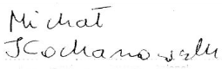
Święcice, 04.01. 2021 г.

ВЪВЕДЕНИЕ
Благодарим Ви, че избрахте хидрофорен комплект за усилване, предлаган от нашата компания OMNIGENA. Надяваме се, че като прочетете това ръководство, ще изберете подходящите параметри на помпата за налягане и ще се запознаете с правилата за безопасност при работа с уреда, както и с неговите технически параметри и правила за използване.
ЗАБЕЛЕЖКА
ТОВА РЪКОВОДСТВО ЗА ЕКСПЛОАТАЦИЯ е неразделна част от уреда и трябва да се дава с помпата под налягане при продажбата. За да идентифицира конкретен модел помпа, продавачът е длъжен да въведе модела и серийния номер, които се намират на табелката на устройството в декларацията за съответствие и гаранционната карта. Серийният номер на уреда включва годината на производство на помпата.
Ръководството описва предназначението, приложението, параметрите на усилвателя на налягането, процедурите за обслужване, транспорт, смазване, поддръжка, проверка и настройка. Това ще помогне на оператора да използва усилвателя на налягането ефективно, икономично и без проблеми. Преди да започне работа, потребителят трябва да се запознае добре с правилния избор на усилвателя и метода на неговата настройка. За целта прочетете внимателно тези инструкции и следвайте внимателно стъпките. Неспазването на това може да доведе до наранявания и повреда на помпата. Експлоатационният живот на устройството, както и неговата ефективна и надеждна работа, до голяма степен зависи от неговата работа и условията на работа. Ако потребителят промени параметрите, за да се отклони от оригиналната фабрична спецификация или ако бъдат направени други модификации, гаранцията ще отпадне и няма да важи.
ВНИМАНИЕ
Неспазването на препоръките, съдържащи се в ръководството, използването на машината в противоречие с предназначението и може да доведе до отнемане на гаранцията. Гаранцията не покрива повреди, причинени от неоторизирани промени на устройството които не са съгласувани с производителя:
- модификации, както и използване на помпата не по предназначение.
СЪДЪРЖАНИЕ:
- Безопасност . . . . . . . . . . . . . . . . . . . . . . . . . . . . . . . . . . . . . . . . . . . . . . . . . . . . . . . . . . . . . . . . . . . . . . . . . . . . . . . . . . . . . . . . . 4
- Транспорт и съхранение . . . . . . . . . . . . . . . . . . . . . . . . . . . . . . . . . . . . . . . . . . . . . . . . . . . . . . . . . . . . . . . . . . . . . . . . . . . . . . 6
- Обща информация. Приложение . . . . . . . . . . . . . . . . . . . . . . . . . . . . . . . . . . . . . . . . . . . . . . . . . . . . . . . . . . . . . . . . . . . . . . . 6
- Хидравлична връзка . . . . . . . . . . . . . . . . . . . . . . . . . . . . . . . . . . . . . . . . . . . . . . . . . . . . . . . . . . . . . . . . . . . . . . . . . . . . . . . . . 14
- Електрическа връзка . . . . . . . . . . . . . . . . . . . . . . . . . . . . . . . . . . . . . . . . . . . . . . . . . . . . . . . . . . . . . . . . . . . . . . . . . . . . . . . . 14
- Въвеждане в експлоатация. Спиране на бустерният комплект . . . . . . . . . . . . . . . . . . . . . . . . . . . . . . . . . . . . . . . . . . . . 15
- Грижа и поддръжка на бустерната помпа. . . . . . . . . . . . . . . . . . . . . . . . . . . . . . . . . . . . . . . . . . . . . . . . . . . . . . . . . . . . . . . 15
- Неизправности, причини и начини за отстраняване . . . . . . . . . . . . . . . . . . . . . . . . . . . . . . . . . . . . . . . . . . . . . . . . . . . . . 16
- Ниво на шума . . . . . . . . . . . . . . . . . . . . . . . . . . . . . . . . . . . . . . . . . . . . . . . . . . . . . . . . . . . . . . . . . . . . . . . . . . . . . . . . . . . . . . . 18
- Утилизация . . . . . . . . . . . . . . . . . . . . . . . . . . . . . . . . . . . . . . . . . . . . . . . . . . . . . . . . . . . . . . . . . . . . . . . . . . . . . . . . . . . . . . . . 18

1. БЕЗОПАСНОСТ.
1.1 Информацията, отбелязана по-долу със символи, са много важни за вашата безопасност, монтаж, експлоатация и поддръжка на помпата:

 | - символ обща опасност. С този символ се предупреждава, че неспазването на препоръките може да представлява заплаха за здравето или живота Ви.
 | - символ предупреждение за токов удар. Неспазването на препоръките може да доведе до токов удар и да предизвика нараняване или смърт. Преди извършване на стъпките, отбелязани с този символ е задължително захранващия кабел на помпата който я свързва към електрическата мрежа да бъде изключен от мрежа или ако това е невъзможно, то задължително трябва да се изключи главния прекъсвач в таблото.
ЗАБЕЛЕЖКА | - този символ е поставен в тези места на инструкцията, които описват правилните насоки за работа и обслужване на помпата, за да се избегне повреда на самото устройство.

1.2 Препоръки за безопасност.
Преди да започнете каквато и да е работа с усилвателя на налягането, прочетете внимателно информацията, съдържаща се в това ръководство. Особено внимание трябва да се обърне на тези пасажи, маркирани със символи, които предупреждават за заплахи за хората и повреждане на имущество.

1.3 Персонал.
Устройството не е предназначено за използване от лица (включително деца) с намалени физически, сетивни или умствени способности, както и такива без познания или опит в използването на такива устройства, освен ако не са под надзор или са били инструктирани за използването на това устройство от настойника. Персоналът, който извършва монтажа, използването и поддръжката на усилвателя на налягането, трябва да има подходяща квалификация както по електрически, така и по механични въпроси.

1.4 Безопасна работа с бустерната помпата.
Всяка работа по помпата може да се извърши след като се уверите, че захранването на помпата действително е прекъснато. Когато се работи с помпа в допълнение към препоръките описани в това ръководство, да спазват общите правила за безопасност и всички други изисквания за безопасност.
Неспазването на условията за безопасност, може да представлява риск за хората и околната среда, както и може да причини увреждане на самата помпа.

1.5 Ремонт и промени в конструкцията на бустерната система.
През периода на използване, за гарантирано качество на всички направени ремонти и промени на помпата може да се търси отговорност само от сервизите, които се отбелязани в гаранционната карта, прикрепена към настоящата инструкция. След този период се препоръчва ремонтът да се извършва в специализирани сервизи. Адреси на някои сервизи могат да бъдат намерени на www.omnigena.pl.

1.6 Забранени режима на работа.
Недопустимата работна среда включва: въздух, мръсна вода, запалим и експлозивен вещества.
ЗАБЕЛЕЖКА
Помпата не трябва да се използва в среди, за които материалите от които са направени елементите на помпата не са устойчиви. В случай на съмнение, моля свържете се с производителя.
ЗАБЕЛЕЖКА
Бустерната помпа може да работи само в диапазона от параметри, които са в съответствие с данните от табелката за конкретния вид и като се вземат предвид предупрежденията и препоръките, съдържащи се в това ръководство.
ЗАБЕЛЕЖКА
Бустерната помпа не може да изпомпва вода която съдържа твърди абразивни вещества, като например : пясък, утайки, плаващи пясъци или дълги влакна. Максималното съдържание на абразивни елементи които се допускат във вода е 50 mg./l.
ЗАБЕЛЕЖКА
Ако водата съдържа абразивни елементи, те действат много негативно особено върху турбината и най-вече механичното уплътнение на двигателя - фибъра. Изпомпването на вода съдържаща твърди елементи и примеси ще доведат до много по-бързото износване на фибъра, което от своя страна ще доведе до попадане на вода в двигателя и той ще изгори.
ЗАБЕЛЕЖКА
Повреди в помпата – двигателя или помпената част, причинени от действието на абразивни елементи или агресивни течности, не подлежат на гаранционни претенции.
ЗАБЕЛЕЖКА
Водата предизвиква образуването на отлагания по корпуса на мотора и на работните части на хидравличната система, което може да доведе до прегряване на двигателя и износване на помпените елементи. Ако отлагания върху корпуса на двигателя надвишава дебелина по-голяма от 0.5 mm, тези замърсявания трябва да бъдат отстранени от потребителя.

2. ТРАНСПОРТ И СЪХРАНЕНИЕ.

2.1 Транспортиране на устройството.
Опаковката за транспортиране следва да отговарят към теглото на конкретния вид помпа и с подходящи габаритни размери. Теглото и размерите на помпата са представени в таблица 1. Бустерната помпа трябва да се транспортират и съхраняват в хоризонтално положение. Бустерната система без опаковка трябва да се обработва по подходящ начин. Никога не носете и не дърпайте помпата за кабела.

2.2 Съхранение.
Помпата може да се съхранява в оригиналната опаковка при стайна температура (0 °С до + 60 °С), като помещенията трябва да са защитени от влага. Използваната помпа трябва да се източи внимателно от водата и, ако е възможно, да се съхранява в оригиналната си опаковка в изправено положение. След престой (съхранение) за повече от няколко дни, преди следващо въвеждане в експлоатация, проверете дали работното колело и ротора на мотора се въртят свободно. Проверката се извършва чрез моментно включване (макс. 2 секунди работа) на помпата в електрическата мрежа или чрез тестване на въртенето на вентилатора, разположен в задната част на двигателя.

3. ОСНОВНА ИНФОМРАЦИЯ. ПРИЛОЖЕНИЕ.
Бустерните системи от серията WZ SMART PM са електронно управлявани компактни единици за напълно автоматично подаване на прясна студена вода под постоянно налягане.

SMART PM WZ могат да се използват за водоснабдяване на сгради от кладенци или други източници, а също така са отлични за напояване.

Нагнетателната система WZ SMART PM може да се използва навсякъде, където хидравличните параметри на това устройство отговарят на очакванията на потребителя.

3.1 Предимства.

- Благодарение на използването на честотен преобразувател и изцяло електронно управление, бустерните системи WZ SMART PM поддържат избраното от потребителя налягане на водата в диапазона на техните хидравлични параметри. Тази функция се постига благодарение на автоматичното регулиране на оборотите на двигателя спрямо количеството поета вода от инсталацията.
- Благодарение на гореспоменатото решение за управление и използването на двигатели тип PM (с постоянни магнити), WZ SMART PM се характеризират с висока ефективност и консумират много по-малко електроенергия в сравнение с класическите хидрофори.
- Хидравличните удари във водната система са елиминирани. Последните предимства се получават главно поради факта, че двигателят на помпата се включва, командва и изключва честотно.
- WZ SMART PM стартира автоматично след отваряне на крана за прием на вода (завъртане на крана) и автоматично спира след края на приема на вода (затваряне на крана). Този режим на работа не води до задържане на вода в голям резервоар, както е при класическия хидрофор.
- WZ SMART PM може да бъде свързан към смукателна мрежа с налягане над 0 bar, т.е. може да се използва за повишаване на налягането на водата от обществената водопроводна мрежа.
- WZ SMART PM, поради безшумната си работа, позволяват монтаж в близост до жилищната част на къщата.
- Поради малкия размер и липсата на необходимост от използване на допълнителен резервоар WZ SMART PM са особено приложими, когато няма място за нормален хидрофор или ако има нужда от често демонтиране на помпата след кратка употреба. В последния случай трябва да се внимава всяко свързване на смукателната инсталация да е много здраво.
- WZ SMART PM има следните защити срещу:
• срещу работа на сухо, причинено от периодична или постоянна липса на вода в източника,
• твърде високо налягане във водната система
• претоварване на двигателя
• прегряване на двигателя
• замръзване
• изпомпване на твърде гореща вода
• твърде високо или твърде ниско напрежение.

3.2 Изисквания за избора на хидрофорни помпи.
- Помпата трябва да бъде избрана, като се вземат предвид нуждите на потребителя, свързани с очаквания параметър на производителност при дадено налягане. За изборът трябва също да се вземе предвид съществуващите или планираните условия за монтаж на помпата. Под такива условия се разбират размерите на кладенеца и неговата ефективност, както и възможностите на електрическата инсталация.
- Помпата има дълбочина на засмукване до 8 м. Максималната дълбочина на засмукване също се влияе от хоризонталното разстояние от кладенеца до помпата. За изчислението може да се приеме, че хоризонталната дължина от 10 m и напречно сечение на смукателната тръба 1 ¼ “ отговаря на 1 m намаление на засмукващата способност. За смукателна тръба от 1" приемете, че 10 m хоризонтално съответстват на намаляване на смукателния капацитет 1,5 m дълбочина.
- При избора на хидравличните параметри на бустерната помпа трябва да се има предвид, че параметрите, дадени в таблицата и в диаграмите, както и при други производители, са хидравлични параметри, получени директно на изхода на помпата, т.е. да се вземат предвид загубите в резултат на съпротивлението на системата за засмукване и завихрянето при преминаване през фитингите, разположени в тези инсталации.
Като се има предвид горното, при избора на помпа трябва да се вземат предвид следните елементи на смукателната и напорната системи, които ще окажат значително влияние върху налягането и работните параметри в точката на засмукване на водата:
- Диаметър и материал на смукателния и нагнетателния тръбопровод. Намаляването на диаметъра (намаляване на диаметъра на смукателния и нагнетателния участък на инсталацията) в сравнение с диаметъра на смукателния и напорния изход от помпата значително ще увеличи спада на параметрите. Увеличаването на диаметъра има обратен ефект, макар и не до степен на прегъване на тръбопровода;
- Височината на вертикалния участък на смукателната тръба от нивото на основата на помпата до най-ниското ниво на водата в източника. Говорим за най-ниското ниво на водата, тъй като обикновено по време на изпомпване нивото на водата пада. Частта от потопената тръба, която е постоянно под нивото на водата, е от малко значение за съпротивлението;
- Денивелацията на хоризонталните участъци на смукателния тръбопровод;
- Всъщност нагнетателната инсталация между помпата и водоприемната точка т.е. всички други компоненти на инсталацията като възвратен клапан, устието на кладенеца, колена, редуктори, нипели, тройници, клапани, връзки, водомери и др. имат идентичен ограничителен ефект върху хидравличната производителност;
- Предполагаемият максимален дебит в проектирания тръбопровод. Въпросът е, че за предполагаемия диаметър на инсталацията, стойността на съпротивленията, водеща до намаляване на хидравличните параметри, се увеличава с размера на потока (с увеличаване мощността на помпата).

Размерът на индикаторите, позволяващи да се определят спадовете в параметрите за отделни елементи на смукателната и нагнетателната инсталация, може да се намери в професионални публикации в областта на помпените инсталации.

Само сумиране на съпротивленията, произтичащи от дължината и диаметъра на инсталацията на гореспоменатите елементи, дава действителната информация за дебита и това с колко ще намалеят параметрите на налягането и ефективността в мястото на събиране на вода в сравнение с декларираните.

Изборът на подходяща помпа трябва да се извършва от компетентно лице.

3.3 ОПИСАНИЕ НА ТЕХНИЧЕСКИТЕ ДАННИ.

Таблица № 1 Параметри на бустерните системи.
Тип на устройството | Хидрофор с електронно управление и PM мотор
Тип на устройството | WZ 900 SMART PM | WZ 1500 SMART PM | MULTI MH SMART PM
Захранващо напрежение / Честота | ~ 230V / 50Hz | ~ 230V / 50Hz | ~ 230V / 50Hz
Номинална мощност (PN) | 0.90 kW | 1.50 kW | 0.75 kW
Скорост на въртене без натоварване, rpm | 4000
Ниво на сигурност | IP X4
Ефективност, Qmax | 75 l/min | 95 l/min | 116 l/min
Напор, Hmax | 45 m | 60 m | 48 m
Оптимална работна точка на налягането | 1.5 ÷ 3.0 bar | 1.5 ÷ 4.5 bar | 1.5 ÷ 3.0 bar
Дълбочина на засмукване, max. | 8 m |  | 6 m
Диаметър на точките на засмукване / изпускане | 1" x 1" | 1 ½" x 1 ½" | 1" x 1"
Вид на флуида | Чиста, сладка вода
Температура на изпомпваната вода | 0°C ÷ 60°C
Температура на околната среда по време на работа | -10°C ÷ 60°C
PH на водата | 6.0 ÷ 8.0
Дължина на електрическия кабел | 1.1 m
Размери: дължина х ширина х височина | 256x227x247 mm | 267x244x257 mm | 421x212x273 mm
Тегло | 10 kg | 13 kg | 9 kg

ЗАБЕЛЕЖКА
Горните хидравлични параметри се получават от помпата на изходното налягане и за засмуканата вода на нивото на помпата. Намаляването на нивото на водата в източника намалява максималния напор на изхода от помпата. Проверка на параметрите на продукта беше извършена на избрана партида стоки. Тези параметри могат да се различават в зависимост от производствената партида. Преди да закупите продукт, проверете параметрите на конкретен продукт в табелката с данни. Параметрите на устройството са получени в лабораторни условия. При условия на работа разликата може да бъде +/- 10% от тези, посочени на табелката на конкретно превозно средство. Преди монтаж проверете параметрите на конкретната помпа на табелката с данни. Максималната мощност на двигателя, посочена на табелката, е изходната мощност на вала на двигателя.
ЗАБЕЛЕЖКА

Параметрите на помпата са дадени за смукателно налягане от 0 bar. Увеличаването на налягането на смукателния вход може да доведе до превишаване на максимално допустимото налягане и е опасно.

Продуктова информация за водна помпа (MEI)

- Индекса наминимална ефективност (MEI) означава безразмерна мащабна единица за ефективността на хидравлична помпа при точка на най-добра ефективност (BEP), частично натоварване (PL) и претоварване (OL). Регламент на Европейската Комисията (ЕС), определя изискванията за енергийна ефективност на MEI> 0.1 от 1 януари 2013 г. и МЕИ > 0.4 към 1 януари 2015. Отправна точка за най-добър резултат за водни помпи, налични на пазара от 1 януари 2013 г., са определени в регламента.

- Стойността на модел водни помпи с най-висока ефективност е MEI ≥ 0.70,

- Ефективността на помпа с намален диаметър на работното колело обикновено е по-ниска от тази на помпа с пълноразмерно работно колело. Намаляването на диаметъра на работното колело ще адаптира помпата към фиксирана работна точка и следователно ще намали консумацията на енергия. Индексът на минималния енергиен интензитет (MEI) се дава въз основа на пълния диаметър на работното колело. Работата на тази помпа с променлива точка може да стане по-ефективна и рентабилна, ако се използват контроли, като например задвижване с променлива скорост, което адаптира мощността на помпата към системата.

- Работата на тази помпа с променлива работна точка може да бъде по-ефективна и икономична, когато се управлява, например чрез задвижване с променливи обороти, която адаптира производителността на помпата към системата.

- Ефективност на водната помпа при намален диаметър на работното колело [0,6]

- Примерна диаграма за стандартна ефективност  - Информация за ефективността на калибрирането може да бъде намерена на интернет страницата www.omnigena.pl. | 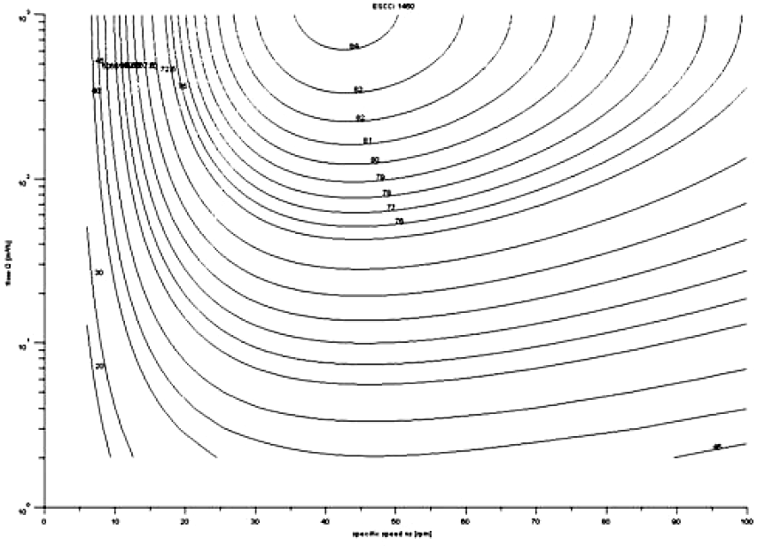

Външен изглед
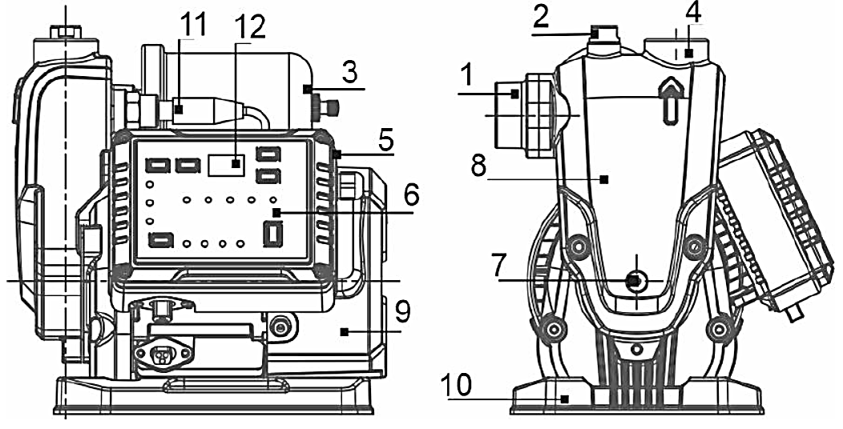 | 1 – Всмукателен отвор  2 – Тапа за обезвъздушаване  3 – Хидрофорен съд  4 – Изпускателен отвор  5 - Корпус на инверторния блок с контролен панел  6 - Контролен панел  7 – Дренажна тапа  8 - Корпус на помпата  9 – Капак на вентилатора  10 - Основата на бустерната помпа  11 - Сензорът за налягане  12 - Цифров дисплей

Фиг. № 1 WZ 900 SMART PM / WZ 1500 SMART PM

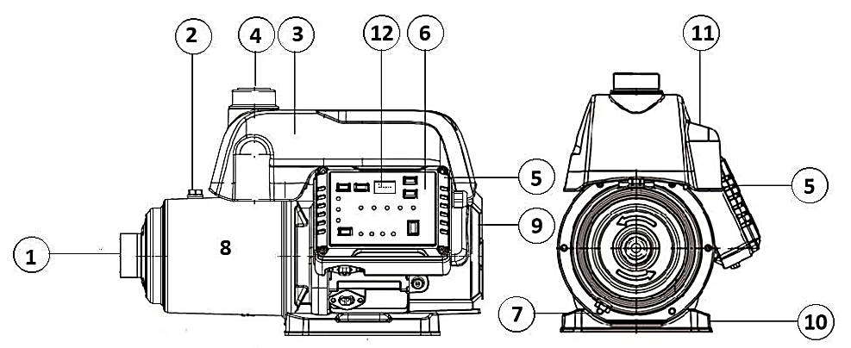

Фиг. № 1 MULTI WH SMART PM

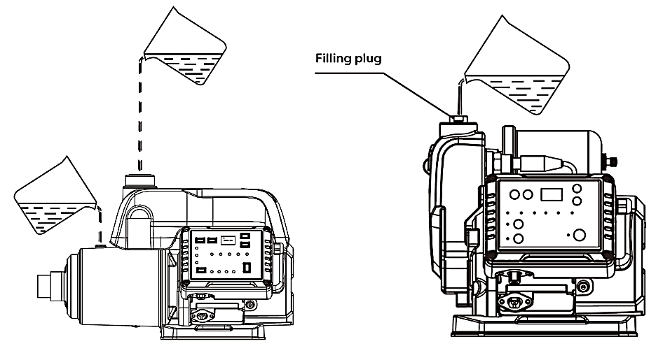
Фиг. 3 Обезвъздушаване - пълнене на помпата с вода

Описания на контролния панел:
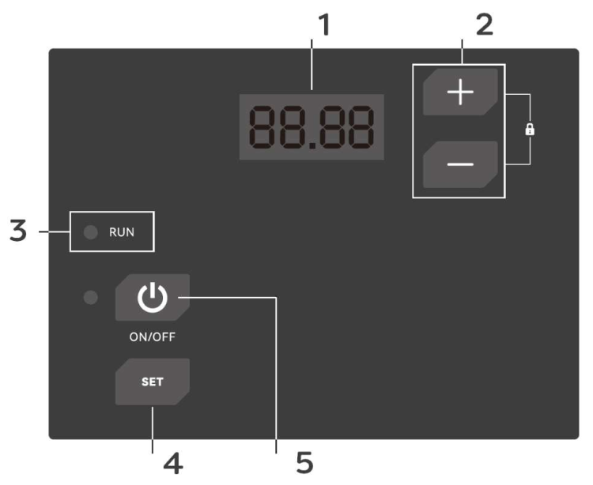 | 1- LCD дисплей  2- Бутони за увеличаване/намаляване на параметрите на бустера и превключване между различните функции на работния параметър на дисплея  3- Индикатори за режим на работа  4- Бутон за влизане в менюто или потвърждаване на въведените стойности  5- Бутон за включване и изключване ня бустера  Фиг. № 3

Таблица № 2 Описание на функциите на бутоните на контролния панел

№ | Бутон | Функция
1 |  | а. Показва текущото налягане в хидравличната система  б. Показване на номера на функцията и стойността на параметъра в момента на настройка  в. Показва кода на алармата в състояние на предупреждение
2 |  | а. Заключване / отключване на панела (натиснете + и - заедно)  Определяне на очакваната стойност на налягането в хидравличната система.  б. Избор на функцията на параметъра на бустера  в. Определяне на стойностите за отделните функции
3 | 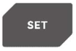 | а. Задаване на работни параметри.  б. Записва зададените стойности.
4 |  | Помпата работи
5 |  | а. Бутон за ръчно включване/изключване и индикатор б. Натиснете и задръжте 3 секунди, за да превключите на ръчен/автоматичен режим в. В ръчен режим се показва честотата г. В автоматичен режим се показва текущото налягане в хидравличната система

3.4 ОПИСАНИЕ НА ИЗБОРА НА РЕЖИМ НА РАБОТА.
- Ако контролният панел е заключен, натиснете заедно.
За да заключите панела отново, направете същата операция или изчакайте 5 минути за автоматично
заключване.

3.4.1 БУСТЕР

WZ SMART има предварително избран режим, който се използва в класически хидравлични системи за водоснабдяване и повишаване на налягането.
Най-често срещаните приложения:
* за битово водоснабдяване,
* за други системи под налягане
* за поливни системи

3.5 ОПИСАНИЕ НА ФУНКЦИИТЕ, РАБОТНИТЕ ПАРАМЕТРИ И ЗАЩИТАТА.
UF означава: фабрични настройки. Използвайте бутоните  или , за да зададете функцията или стойността на параметъра. Стойността на параметъра мига на екрана по време на конфигуриране.

1. Определяне на стойността на налягането в нагнетателната система.
- Изключете с едно докосване на бутона
- Свържете бустерната помпа към електрическата мрежа
- Изключете бустера ръчно чрез повторно натискане на бутона, като натиснете бутона ръчно 
- Използвайте бутони или , за да зададете очакваната стойност на налягането (диапазон от 1 до 8 бара) и изчакайте, докато дисплеят спре да мига или потвърдете с бутона  .
- Включете бустера ръчно чрез натискане на бутона
- Затворете крана
- Помпата ще започне да работи в автоматичен режим със зададени хидравлични параметри при следващo включване.

2. Функция B01 - Задаване на очакваното включващо налягане по отношение зададеното налягане в напорната инсталация.
Този параметър е зададен в %. Например, ако процентната стойност е настроена на 80% и налягането в инсталацията е настроено на 1,6 bar, помпата ще се изключи след спиране на консумацията на вода и достигане на 1,6 bar и ще се включи отново, когато налягането падне до 1,28 bar .

Настройки: натиснете и използвайте бутоните или , за да изберете и зададете стойността за функция B01.
Натиснете отново бутона и задайте стойността от обхвата на настройките.

[Обхват на настройка: 0 ÷ 90%; UF: 70]
Запазете, като натиснете бутона .

Регулирайте стойността на настройката, ако по време на поемане на вода налягането спадне преди нагнетателната система да започне или ако напорната система стартира твърде бързо.

3. Функция B03 - Функция за откриване на работа на сухо. Ако работното налягане на системата е по-ниско от налягането, зададено за тази функция, помпата се изключва автоматично след времето, зададено във функция B04. Този параметър може да се изключи чрез функционален параметър B05 и да се включи отново по-късно.

Настройки: натиснете и използвайте бутоните или , за да изберете и зададете стойността за функция B03.
Натиснете отново бутона и задайте стойността от обхвата на настройките.
[Обхват на настройка: 0 ÷ 1.5 bar; UF: 0.15] За да запомните настройките натискате .

4. Функция B04 - служи за задаване на времезакъснение за автоматично изключване при активирана функция B03 или при липса на вода в източника. Параметърът на тази функция се задава по преценка на потребителя, като се оставя определен период от време за помпата да работи в това състояние.

Настройки: натиснете и използвайте бутоните или , за да изберете и зададете стойността за функция B04.
Натиснете отново бутона и задайте стойността от обхвата на настройките.

[Обхват на настройка: 10 ÷ 180; UF: 180] За да запомните настройките натискате .

5. Функция B05 - използва се за активиране или деактивиране на автоматични защитни функции за възможност за изпомпване на вода при променливо налягане. При стойност, зададена на 01, функциите B03 и B04 ще бъдат деактивирани.

Настройки: натиснете и използвайте бутоните или , за да изберете и зададете стойността за функция B05.

Натиснете отново бутона и задайте стойността от обхвата на настройките.
[00: защитата включена, 01: защитата изключена; UF: 01]
За да запомните настройките натискате .

6. Функция B 06 – се отнася към избора на параметър, който ще се показва на дисплея.

Настройки: натиснете и използвайте бутоните или , за да изберете и зададете стойността за функция B06.
Натиснете отново бутона и задайте стойността от обхвата на настройките.
[00: дисплеят ще покаже текущото налягане, 01: дисплеят ще покаже действителната работна честота на
двигателя; UF: 00]
Запазете, като натиснете .

Най-често задаваният параметър е налягането, тъй като честотата, на която в момента работи двигателят на нагнетателната система, е без значение за потребителя.

7. Функция B 07 - използва се за настройка на времето за закъснение на спиране на помпата след затваряне на изпускателния отвор (напр. затваряне на крана), ако това време е твърде дълго или твърде кратко.

Настройки: натиснете и използвайте бутоните или , за да изберете и зададете стойността за функция B07.
Натиснете отново бутона и задайте стойността от обхвата на настройките.
[Обхват на настройка: 10 ÷ 50; UF: 30] За да запомните настройките натискате .

Забележка:
- когато помпата спира твърде често и резултатът е вълнообразно отрицателно налягане по време на прием на вода. В този случай стойността на B07 трябва да се увеличи, така че помпата да не се изключи при изсмукване на водата.
- когато помпата работи продължително време въпреки липсата на консумация на вода, стойността на B07 трябва да бъде намалена, така че помпата да се изключи по-бързо.

8. Функция B14 - служи за настройка на активиране или деактивиране на функцията против замръзване. Тази функция може да се използва, когато външната температура може да спадне и помпата трябва да бъде защитена срещу замръзване.

Настройки: натиснете и използвайте бутоните или , за да изберете и зададете стойността за функция B14.
Натиснете отново бутона и задайте стойността от обхвата на настройката.
[00: защитата е включена, 01: защитата е изключена; UF: 01]
За да запомните настройките натискате .

9. Функция B15 – служи за настройка на температурата, при която започва да работи защитата против замръзване. Помпата ще се задейства автоматично, ако температурата на корпуса й падне под избраната стойност. Тази функция работи само когато B14 е включен [00]

Настройки: натиснете и използвайте бутоните или , за да изберете и зададете стойността за функция B15.
Натиснете отново бутона и задайте стойността от обхвата на настройката.
[Обхват на настройка: -10°C ÷ + 10°C; UF: 0°C]
За да запомните настройките натискате .

10. Функция B16 - служи за настройка на температурата, при която спира да работи функцията против замръзване. Ако помпата се затормозява поради спад на температурата и се задейства функцията против замръзване, тя ще продължи докато температурата на корпуса достигне избраната стойност за тази функция.

Тази функция работи само ако B14 е включен [00]

Настройки: натиснете и използвайте бутоните или , за да изберете и зададете стойността за функция B16.
Натиснете отново бутона и задайте стойността от обхвата на настройката.
[Обхват на настройка: + 20°C ÷ + 40°C; UF: +30°C]
За да запомните настройките натискате .

11. Функция B17 - Защита срещу твърде гореща вода. Ако температурата на средата е по-висока от зададената температура, помпата ще спре автоматично.

Ако температурата спадне с 2 °C по-малко от зададената температура, помпата ще се включи отново.

Настройки: натиснете и използвайте бутоните или , за да изберете и зададете стойността за функция B17.
Натиснете отново бутона и задайте стойността от обхвата на настройката.
[Обхват на настройка: + 50°C ÷ + 110°C; UF: +75°C]
За да запомните настройките натискате .

4. ХИДРАВЛИЧНА ВРЪЗКА

Преди започване на каквито и да било дейности по монтаж/демонтаж, бустерната помпа трябва да бъде напълно изключена от електрическата мрежа.

 | Нагнетателната система е предназначена за инсталиране на закрито. Не трябва да се използва в помещения или места с висока влажност (макс. 85% [RH]) без ефективна вентилация. Недопустимо е излагането на уреда на вредни атмосферни условия като дъжд или сняг. Работата при такива условия може да повреди двигателя или електрониката, управляваща бустера. Този тип щети не се покриват от гаранцията и ще бъдат отстранени срещу заплащане.
 | Монтажът на бустерната помпа трябва да се извърши от квалифицирано лице. Преди пускане в експлоатация, изпълнете следните стъпки:

• поставете усилвателя на налягането на равна хоризонтална равнина. Най-добре е между основата на бустера и основата на монтажа да поставите гъвкава дистанционна плоча (например направен от каучук). Това ще намали предаването на вибрациите от бустера.
• за хидравличната връзка използвайте смукателна тръба с напречно сечение не по-малко от смукателния извод от типа, който трябва да се монтира съгласно Таблица 1. Използването на тръба с диаметър, по-малък от посочения в таблица 1, значително ще намали хидравличните параметри в точката на прием на вода,
• краят на смукателната тръба трябва да бъде потопен най-малко на 30 см под възможно най-ниското ниво на водата в източника,
• при кладенци трябва да се монтира възвратен клапан с цедка в края на смукателната тръба, а за сондажни възвратен клапан с мрежест филтър. Във всеки случай възвратният клапан трябва да се монтира с разлика в нивото между този клапан и помпата от най-малко 30 cm.
• хоризонталните участъци на смукателната тръба трябва да имат наклон към входния отвор на помпата така, че т.нар. сифон, предотвратяващ пълното и източване и лесното пълнене на смукателната секция с вода,
• препоръчва се използването на тефлоново уплътнение за свързването на смукателната и нагнетателната тръба с помпа. Тези връзки трябва да бъдат направени така, че резбите на дюзите на смукателната и напорната помпа да не се счупят,
• връзките, особено в смукателната тръба, трябва да бъдат стегнати прецизно,
• гъвкави или меки маркучи или подобни не трябва да се използват за свързване на помпата към смукателната инсталация поради риск от запушване и затваряне на потока.
• напълнете напълно смукателната тръбата с вода.

5. ЕЛЕКТРИЧЕСКА ВРЪЗКА

Електрическото свързване трябва да се извърши от лице с подходяща квалификация. Помпата трябва да се захранва през дефектно-токова защита (RDC) с номинален остатъчен ток не повече от 30 mA.

Електрическото захранване трябва да бъде правилно заземено.

ВНИМАНИЕ | Производителят се освобождава от всякаква отговорност за щети на хора или имущество в резултат на липса на подходящо заземяване и защита от остатъчен ток.
Напрежението на мрежата трябва да съответства на данните, посочени на табелката с данни намиращи се върху корпуса на усилвателя на налягането. Щепселът на захранващия кабел трябва да бъде свързан към заземен контакт. Жълто-зеленият кабел е заземяващият проводник.

Помпата трябва да се свърже към напрежение 230V.

6. ВЪВЕЖДАНЕ В ЕКСПЛОАТАЦИЯ. ИЗКЛЮЧВАНЕ НА БУСТЕРНИЯТ КОМПЛЕКТ

6.1 Включване на бустера.
Монтажът и първото пускане в експлоатация на усилвателя на налягането трябва да се извършват от квалифицирано лице. Преди първото пускане в експлоатация на бустера, смукателната тръба и хидравличната камера на помпата трябва да се напълни с чиста, студена вода. За да направите това, развийте пробката за пълнене (поз. 2 Фиг. 1) и налейте чиста вода през отвора докато прелее.Изчакайте известно време, докато всички въздушни мехурчета излязат и нивото на водата се стабилизира. След това поставете отново тапата в пробката и завийте добре. При зареждане на помпата и смукателния тръбопровод трябва да има отворен кран над работното тяло на помпата, за да се улесни изхвърлянето на въздух от системата.
Свържете усилвателя на налягането към електрическото захранване.
За да се изпомпва остатъчният въздух в системата, при първото пускане трябва да се извърши с бавен поток вода (отворен кран).
След кратко време дисплеят ще светне. Индикаторът за захранване на панела ще светне. Ако помпата не се стартира, моля, използвайте ръчния режим на работа като се натисне бутона. Моторът на помпата ще започне да работи. Гледайте водата която тече от отворения кран, за да видите и се убедите, че въздухът, останал във водопровода, е отстранен.
Ако помпата не започне да изпомпва вода в пълен дебит в рамките на три минути, повторете процедурата с напълване на помпата и смукателната система с вода.
След това задайте стойността на очакваното налягане в инсталацията и изберете подходящите функции на работните параметри. Как да го направите е описано в глава 3.5, стр. 1 до 12 от инструкциите по-горе.
След като зададете очакваното налягане, стартирайте бустера с натискане на бутона .
Стойността на дисплея показва текущото налягане на водата в бустера. Бустерната помпа стартира при отваряне на крана и след приключване на приема на вода се оборотите на двигателя се забавят значително като се върти с ниска скорост за още 40 секунди.
Бустерната помпа ще изключи напълно.
Ако има тракащ шум в работеща помпа след затваряне на всички изходящи кранове или ако помпата под налягане не достигне правилното налягане за да я изключи, трябва да се приеме, че системата не е обезвъздушена правилно или че има теч от смукателната страна на системата. Възможно изтичане може да се потвърди чрез поставяне на спирателния кран в съд с вода след отвиване на крана. Въздушни частици [мехурчета], които излизат заедно с водата, или ако водата, която излиза, прави пяна, това показва, че се засмуква въздух от страната на смукателната система. В този случай помпата няма да работи правилно.

6.2 Изключване на бустерната помпа.
Временното деактивиране на хидрофора става чрез натискане на бутона . Постоянното изключване на бустера става чрез изваждане на щепсела от контакта или чрез изключване на електрическия ключ от електрическата мрежа.

7. ГРИЖА И ПОДДРЪЖКА НА БУСТЕРНАТА ПОМПА

Преди започване на каквито и да било дейности по монтаж/демонтаж, помпата под налягане трябва да бъде напълно изключена от електрическата мрежа.
При нормални условия хидрофорите WZ SMART PM, поради своите конструктивни решения, не изискват никаква поддръжка. Повишената консумация на енергия може да показва прекомерно износване на механичните части на помпата или двигателя. В този случай занесете помпата в оторизиран сервиз за ремонт. Ако усилвателят на налягането няма да се използва дълго време, източете помпата напълно. Изплакнете го с чиста вода и го съхранявайте на сухо място. Ако възникне грешка по време на работа, внимателно проверете дали помпата е избрана правилно за предвидената употреба и дали е правилно инсталирана, преди да изпратите помпата за сервиз.
Ако помпата не се използва през зимата и има опасност от замръзване, тя трябва да се източи добре. За да направите това, развийте пробката за източване (поз. 7 Фиг.1). разположен в долната част на корпуса на помпата. Накланянето на помпата при източване на водата ще помогне за по-доброто изпразване на камерата. Моля, направете това внимателно.

Когато помпата се използва през зимата, тя трябва да бъде защитена от замръзване също и чрез извършване на настройки, както е описано в глава 3.5, т. 9 до 11 от инструкциите по-горе. След като параметрите са зададени, самото активиране може да се извърши само чрез натискане на бутона"ЗАЩИТА ОТ ЗАМЪРЗВАНЕ".

8. НЕИЗПРАВНОСТИ, ПРИЧИНИ И НАЧИН НА ОТСТРАНЯВАНЕ

Ако бустерната помпа се изключи сама и няма налягане в водопроводната система, първо проверете дали някои от индикаторите не свети: Няма вода, Грешка. Ако системата е регистрирала проблем и индикаторът за грешка свети, на дисплея ще се покаже код, състоящ се от две цифри, присвоени на даден код.

Таблица № 3 Описание на алармени кодове на цифровия дисплей

Аларма на помпата | Код на алармата на дисплея | Причина / Възможни симптоми | Начинът за отстраняване
Напрежението е твърде ниско | E:01 | Захранващото напрежение е твърде ниско под 130V. Бустера не работи. | Проверете захранващото напрежение, отстранете повредата (автоматично рестартиране на помпата ще се случи при напрежение> 180V).
Напрежението е твърде високо | E:02 | Захранващото напрежение е твърде високо над 280V. Бустера не работи. | Проверете захранващото напрежение, отстранете повредата (автоматично рестартиране на помпата ще се случи при напрежение <260V).
Повреда в сензора за налягане | E:03 | Сензорът не предава сигнал. | Проверете връзката на сензора и кабела на сензора / сменете сензора.
Твърде висока температура | E:04 | Недостатъчно охлаждане на инвертора или двигателя. Околната температура е твърде висока. Липса на охлаждащ въздушен поток. | Охладете зоната около помпата. Проверете вентилатора.
Претоварване на бустерната система | E:05 | Претоварен инвертор / необичайна работа на помпата или двигателя | Проверете помпата и двигателя.
Температурата на контролера е твърде висока | E:06 | Прегрял контролер или дефектен сензор за температура. | Охладете контролната среда. Подобрете вентилацията. Смяна на сензор.
Текущо претоварване | E:08 | Работното колело е блокирано или повредено. Повреда на двигателя (включително наводнение) или на корпуса на двигателя. Пукнатини на корпуса. Повредени връзки мотор-контролер | Проверете захранването и заземяването. Проверете ротора. Изсушете двигателя. Изпратете в оторизиран сервиз за ремонт.
Проблем с инвертора | E:09 | Инверторът е претоварен. Защитата от свръхток се е задействала. | Проверете правилната връзка и електрическото захранване. Изпратете в оторизиран сервиз за ремонт.
Грешка при стартиране | E:10 | Неправилно избрани параметри в B01 | Извършете нова конфигурацията за стартиране.
Грешка в контролния панел | E:13 | Няма комуникация между бутоните и дисплея | Изпратете в оторизиран сервиз за ремонт.

ВНИМАНИЕ | Когато водата в тръбопроводът свърши или помпата остане без вода по време на работа, тя ще бъде автоматично обезопасена и ще се изключи. Когато водоснабдяването се възстанови, помпата ще се рестартира автоматично.

Таблица № 4 Възможни неизправности при работа
НЕДОСТАТЪК | ВЪЗМОЖНА ПРИЧИНА | ОТСТРАНЯВАНЕ
Двигателят не работи. Помпата не изпомпва вода | а) липса на захранване | Проверете главния прекъсвач и ефективността на предпазителите
Двигателят не работи. Помпата не изпомпва вода | а) липса на захранване | Проверете дали щепселът е правилно поставен в контакта, така че контактът да е осигурен.
Двигателят не работи. Помпата не изпомпва вода | б) има утечка на ток и дефектнотоковата защита изключва захранването | Проверка причината за утечката на ток и защитата само от квалифициран персонал
Двигателят не работи. Помпата не изпомпва вода |  | Занесете помпата в оторизиран сервиз за ремонт.
Двигателят не работи. Помпата не изпомпва вода | в) активиране на една от автоматичните блокировки или грешно избрани параметри в B01 | Проверете сигурното свързване на елементите на смукателната инсталация
Двигателят не работи. Помпата не изпомпва вода |  | Проверете дали краят на смукателната тръба е потопен във водата
Двигателят не работи. Помпата не изпомпва вода |  | Проверете дали възвратният клапан изпълнява своята функция и не е блокиран
Двигателят не работи. Помпата не изпомпва вода |  | Коригирайте настройки в B01 (обикновено увеличете)
Двигателят не работи. Помпата не изпомпва вода |  | Проверете дали помпата не засмуква въздух (вижте точка 6.1)
Помпата спира за кратък период от време, тъй като двигателят е изключен от термична защита в намотката | а) напрежението и честотата не отговарят на данните на табелката | приведете параметрите на електрическия ток до правилното ниво
 | б) твърд елемент блокира въртенето на работните колела на помпата | Занесете помпата в оторизиран сервиз за ремонт.
 | в) твърде висока околна температура | Осигурете вентилация
 | г) помпата се използва за течности с твърде висок вискозитет. | Изпомпваната течност трябва да е с вискозитет близо до този на водата и да не съдържа твърди части, особено абразивни частици
Двигателят работи, но не се изпомпва вода | а) неправилна смукателна инсталация | Проверете уплътненията на смукателната система
Двигателят работи, но не се изпомпва вода | а) неправилна смукателна инсталация | Проверете нивото на водата в източника
Двигателят работи, но не се изпомпва вода | а) неправилна смукателна инсталация | Проверете дали възвратният клапан не е блокиран
Помпата спира и стартира след няколко секунди, дори ако не се черпи вода | а) теч на хидравличната система | Проверете уплътненията на смукателната система
 | б) грешен параметър в B07 | Настроите време
 | в) Незадържащ възвратен клапан | Сменете възвратния клапан
Помпата не спира след повече от 60 секунди, въпреки че водата не се изтегля | а) въздух в смукателната система | Проверете уплътненията на смукателната система
 | б) грешки в настройките за сигурност | Проверете настройките от B03 до B05
 | в) повреда на сензора за налягане | Смяна на сензора
 | г) грешен параметър в B07 | Настроите време
Помпата се включва и изключва без консумация | Твърде къс монтаж | Разширяване на помпената станция до минимум 6 m

ВНИМАНИЕ | Методите за отстраняване на проблемите с помпата, посочени в таблицата по-горе, са само от най-често срещания тип. Ако след проверка на всички елементи, посочени по-горе, проблемът все още се появява, допълнително проверете дали:
• смукателната цедка не е запушена с примеси и отлагания,
• дълбочината на засмукване не е превишена,
• в смукателния тръбопровод няма въздушен капан.
Ако положителният ефект все още не е постигнат, върнете помпата в подходящ сервиз.

9. НИВО НА ШУМА

Нивото на шума, излъчвано от помпата при работа, не надвишава 67 dB (A).

10. ИЗХВЪРЛЯНЕ (УТИЛИЗАЦИЯ)

Маркировка със символ кофа за боклук зачеркната с кръст означава, че не трябва да изхвърляте използваното дефектирало оборудване заедно с други отпадъци. За подробна информация относно рециклирането на този продукт, моля свържете се със завода за рециклиране на битови отпадъци или пункт за изкупуване на такива намиращ се във местния град или село.
Това изделие и неговите части, трябва да бъдат унищожени, в съответствие с принципите за опазване на околната среда .
Ако ремонтът на износена помпа няма да има икономическа обосновка помпа трябва да бъде разглобена на части и сортирани по групи - желязо , стомана , мед, пластмаса и каучук. Получените елементи да се предават на специализирани предприятия за преработка и обезвреждане на промишлени отпадъци и отпадъци от оборудвания. Използвайте обществени или частни пунктове за събиране на отпадъци. Предаването на оборудването в изкупните пунктовете участващи във възстановяването и повторното използване помага да се избегне влиянието на съществуващите вредни елементи върху околната среда и човешкото здраве. Това е задължение за всяко домакинство .


http://www.argo-market.com/

Адрес на сервиза
София, бул. Владимир Вазов 126, централа 02/9 460 460, директен на сервиза 0896702760

Гаранционна карта

Купувач…………………………………………………………………………………………….................
Адрес……………………………………………Тип машина…………………………………………………
Модел…………………………………………..фабр.№………………………………………………………
Фактура №……………………………………от дата……………………………………………………....
Магазин Арго маркет ЕООД, София, бул Владимир Вазов 126……………………………. ……………………………………………………………………………………….продавач/дистрибутор
Подпис/печат

Дата………………………….
Запознат с условията купувач…………………………
подпис

Сервизен картон

дата на постъпване | описание на ремонта | дата на предаване | подпис и печат

Гаранционни условия

Ние гарантираме доброто качество на материалите и професионалната изработка. Гаранцията е валидна в рамките на указания в гаранционната карта срок и започва да тече от датата на покупката. В гаранционния срок обслужването се извършва безплатно само в посочения в гаранционната карта сертифициран сервиз срещу нейното представяне в оригинал. Независимо от предоставената търговска гаранция, продавачът отговаря за липсата на съответствие на потребителската стока с договора на продажба, съгласно гаранцията по чл.112 - 115 от ЗЗП.

Ремонта се извършва за сметка на купувача:

1. Когато купувача не представи гаранционна карта, която да доказва закупуването на машината.
2. Когато не са попълнени всички данни в гаранционната карта, подпис, печат, номер на платежен документ и т.н.
3. Когато данните в гаранционната карта не съответстват на тези на машината.
4. Когато се установят нарушения на външното състояние на машината:
- Отваряне на машината от клиента или неупълномощен сервиз.
- Счупен или спукан корпус, причинен от удар или силен натиск.
- Механична повреда.
- Повреди от вода или огън, причинени от пряк контакт с вода, пламък или горещ предмет.
- Силно замърсяване, включително нарушаване на вентилационните отвори, замърсени платки и вентилатори, причинено от небрежно отношение и не полагане на грижи за правилното съхранение и експлоатация. Използване на друг вид моторно масло от посоченото в инструкцията. Не сменяне на маслото и въздушния филтър през определените интервали в инструкцията.
-Повреди, причинени от претоварване, в резултат на използване на неподходящи или не съответстващи консумативи, инструменти и принадлежности.
- Когато е премахнат ограничителя на двигател с вътрешно горене и той е работил на високи обороти, вследствие на което е настъпила повреда.
5. Когато се установят вътрешни дефекти на машината:
-Отрязан кабел, когато е имало монтиран щепсел.
-Повреда на ротор и статор, причинена от претоварване или нарушена вентилация, изразяваща се в равномерно оцветяване на колектора.
-Повреда на ротор и статор, изразяваща се в залепване на ротора и статора, вследствие на стопяване на изолациите или заваряване на четките, причинено от прекомерно и продължително претоварване.
- Повреда на двигател (задиране на бутало, счупване на сегмент, блокиране на двигател) вследствие на работа без масло.
- Изгаряне на трифазен двигател при отпадане на една от фазите ( когато не е поставена защита с подходящ ампераж ).
6. Когато при ремонт в гаранционен срок се подменят бързо износващи се части ( графитни четки, филтри, стартерни ролки и др.).
7. Препоръчително е машината се предостави за профилактика след изтичане на 6 месечния срок от датата на закупуване. Гаранционната профилактика е безплатна, клиента заплаща само вложените евентуално консумативи.
Ако въпреки правилната употреба, машината дефектира в рамките на указания в гаранционната карта срок, то дефекта се отстранява от посочения в гаранционната карта сертифициран сервиз безплатно.
8. Гаранционният срок е 24 месеца за физически лица и 12 месеца за юридически. Гаранционният срок за генератори е 24 месеца за физически лица и 12 месеца за юридически или 400 работни часа (което настъпи първо). За соларни маски и заваръчни машини с марка „Argo” гаранционният срок е 48 месеца за физически лица и 24 месеца за юридически. Гаранцията за хидрофорни съдове с фиксирана мембрана на EDS Global е 60 месеца.
9. Гаранционният срок за батерии е 3 месеца при положение че се спазва режима на зареждане и разреждане от инструкцията за експлоатация.

Не гаранционни части:
Стартер, свещи, ремъци, филтри, метални работни органи, жила, шайби, гуми, заваръчни кабели и шлангове, копче „ОN-OFF”, водещата ролка, стартерен механизъм, консумативи(шина, верига, водещо колело, стартерна ролка, шила, секачи, свредла, винт на винтова помпа, турбина за помпа, челно уплътнение за помпи, гумена мембрана за хидрофор, биела за палцова косачка, ножове за палцова косачка и др.

Ver 1.13

